**II Faza projekta :**

**Booking**

**WEB aplikacija za online rezervisanje smeštaja**

**DVS team:**

Miljan Denić 15547

Borislav Stefanović 15894

**Uvod**

Svrha pisanja ovog dokumenta je opis podataka I modela perzistencije koji se koriste u aplikaciji. Za model perzistencije je korišćena SQL baza podataka. ORM alat koji je korišćen je Entity Framework. Entity Framework omogućuje da se podacima upravlja u formi objekata i odgovarajućih karakteristika, umesto direktnog rada sa kolonama I tabelama baze podataka.

**Šema baze podataka**

Aplikacija Booking je zamišljena tako da ulogovani korisnici mogu da rezervišu odredjenu sobu nekog smeštajnog objekta. Ulogovani korisnici takođe imaju I mogućnost za kreiranje novog smeštajnog objekta.

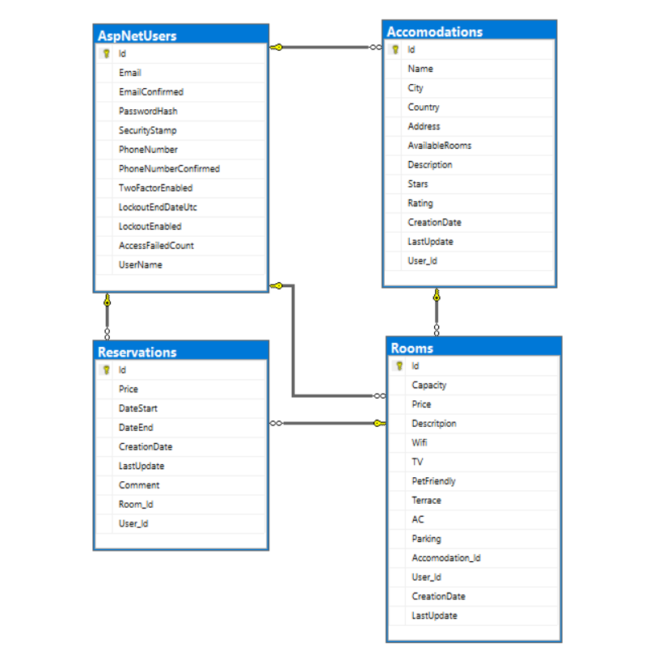

**Tabela AspNetUsers**

U tabeli AspNetUsers se pamte osnove informacije o korisniku kako bi se korisnik jedinstveno identifikovao. Prilikom logovanja je korišćen ugrađeni mehanizam ASP .NET framework-a gde se svaki registrovani korisnik pamti u ovoj tabeli.

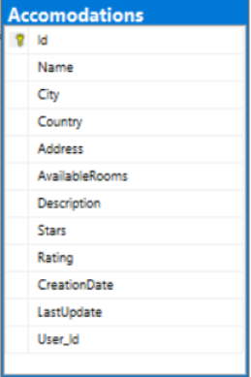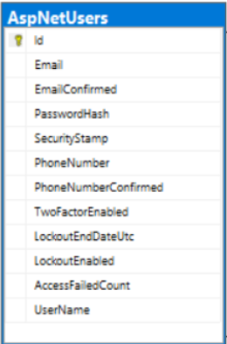

**Tabela Accomodations**

U tabeli Accomodations se pamte osnovne informacije o jednom smeštajnom objektu. Tabela sadrži:

* Id – jedinstveni identifikator
* Name – naziv
* City – ime grada
* Country - država
* AvailableRooms – broj dostupnih soba
* Description – dodatni opis
* Stars – broj zvezdica
* Rating – ocena gostiju
* CreationDate – datum kreiranja
* LastUpdate – datum poslednje promene
* User_Id – Id korisnika koji je kreirao smeštajnu jedinicu

**Tabela Rooms**

U tabeli Rooms se čuvaju informacije o svakoj sobi zasebno. Tabela sadrži:

* Id – jedinstveni identifikator
* Capacity – maksimalni broj osoba u sobi
* Price – dnevna cena izdavanja sobe
* Wifi – pristup internetu
* TV - sadrži televizor
* PetFriendly – čuvanje kućnih ljubimaca
* Terrace – postojanje terase
* AC – klima
* Parking – parking mesto
* Accomodation_Id – Id akomodacije kojoj soba pripada
* User_Id – Id korisnika koji je kreirao sobu
* CreationDate – datum kreiranja sobe
* LastUpdate – datum poslednje modiifkacije sobe

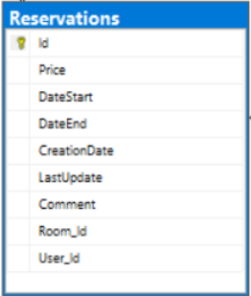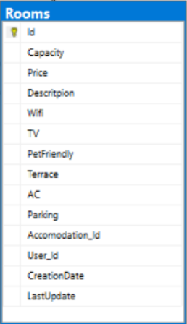

**Tabela Reservations**

U tabeli Reservations se pamte rezervacije koje se kreiraju na sajtu Booking. Tabela sadrži:

* Id – jedinstveni identifikator
* Price – cena celokupnog perioda izdavanja sobe
* DateStart – datum početka izdavanja
* DateEnd – krajnji datum izdavanja
* CreationDate – datum kreiranja rezervacije
* LastUpdate – datum modifikovanja rezervacije
* Comment – dodatne napomene prilikom rezervacije
* Room_Id – id sobe za koju je vezana rezervacija
* User_Id – Id korisnika koji je kreirao rezervaciju

**Modeli podataka**

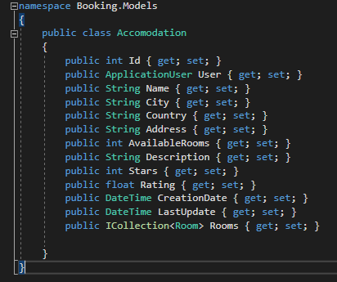**Model Accomodation**

**Model Room**

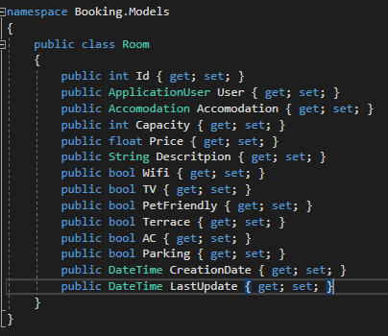

**Model Reservation**

